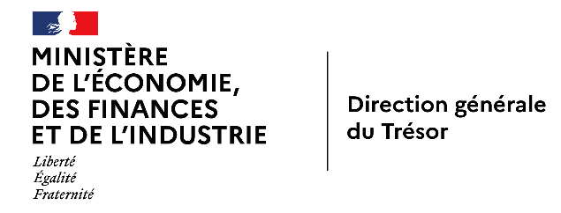   
Les investissements directs étrangers aux Maldives

**MALDIVES**

Affaire suivie par Philippe FOUET

Colombo, 26/05/2025

Ambassade de France au Sri Lanka et aux Maldives

Service économique de Colombo

Les Maldives offrent un cadre encore relativement peu attractif aux investissements étrangers, qui sont fortement concentrés dans le secteur du tourisme. Les perspectives de développement restent limitées.

**Un cadre juridique théoriquement libéral mais imparfait**

Les Maldives disposent théoriquement depuis la fin des années 80 d’un cadre relativement ouvert aux investissements étrangers[1], qui sont autorisés dans les principaux secteurs de l’économie, à l’exception de certaines activités spécifiques réservées aux ressortissants maldiviens (mines et carrières, commerce de détail, transports terrestres, services postaux et logistiques, alimentation et boissons, défense, etc.) ou soumises à plafond de participation étrangère (pêche, agriculture, BTP, transports maritimes et aériens, éducation, services professionnels, etc.). La propriété foncière est réservée aux Maldiviens, mais les investisseurs étrangers peuvent bénéficier de baux emphytéotiques, dont la durée peut atteindre 50 ans, prorogeables jusqu’à 99 ans. Les droits de propriété sont généralement mal protégés, ce qui peut conduire à des différends et le pouvoir judiciaire n’est pas considéré comme totalement indépendant.

Un apport important à l’économie

Les Maldives ne publient pas les statistiques d’IDE par pays ou par secteur, mais une simple liste [des projets enregistrés depuis 2015](https://trade.gov.mv/wp-content/uploads/FI-Registry_25-July-2024.pdf).

Source : CNUCED et Maldives Monetary Authority pour 2024

Malgré un cadre d’accueil perfectible, les IDE constituent un apport important pour l’archipel (cf. graphique ci-dessus), d’une part parce qu’ils soutiennent la balance courante, largement déficitaire, de l’autre parce qu’ils permettent le développement de l’hôtellerie et du tourisme, principal secteur économique de l’archipel[2]. Des IDE plus limités ont également été enregistrés dans les télécommunications, la comptabilité, la banque, l’assurance, le transport aérien, l’immobilier et la construction, les énergies renouvelables, la gestion des déchets, les services de messagerie et certaines activités manufacturières.

La France est représentée par le groupe Accor, gestionnaire de huit hôtels, le Club Med, avec deux « resorts » et le groupe LVMH (Cheval Blanc).

L’annonce faite en mai dernier de la construction à Malé d’une gigantesque zone franche financière envisagée à Malé avec le soutien de MBS Global Investments[3], est considérée comme peu réaliste. Outre son coût phénoménal à l’échelle de l’économie maldivienne (8,8 Mds USD, soit plus que le PIB de l’archipel), on voit mal comment ce projet se positionnerait face aux autres centres existants, d’où la main d’œuvre proviendrait et enfin l’intérêt que des entreprises étrangères y trouveraient alors même que les Maldives présentent des insuffisances en matière de lutte contre le blanchiment et le financement du terrorisme[4].

**Des perspectives qui paraissent limitées, surtout au-delà du tourisme**

Les Maldives cherchent à diversifier leur économie au-delà du tourisme en attirant des investissements dans la finance, la technologie et l'éducation, notamment. Toutefois, les atouts que l’archipel peut faire valoir dans ces secteurs sont limités compte tenu de l’étroitesse du marché, du coût élevé de la main d’œuvre et de l’absence de terrains disponibles. Dans le secteur du tourisme, le changement climatique représente un défi existentiel pour l’archipel, ce qui limite les perspectives de développement à long terme.

**Philippe FOUET**

1. La nouvelle loi sur les investissements étrangers (Loi n° 11/2024), entrée en vigueur en décembre 2024, renforce le cadre réglementaire et entend proposer un environnement transparent et sûr aux investisseurs étrangers
2. 172 resorts de luxe sont enregistrés aux Maldives
3. Branche d’investissement du cabinet du cheikh qatarien Nayef Bin Eid Al Thani
4. Le rapport de la mission du Asia Pacific Group qui a visité les Maldives du 12 au 23 janvier 2025 est attendu